Solidarité avec les prisonniers en grève de la faim en Turquie

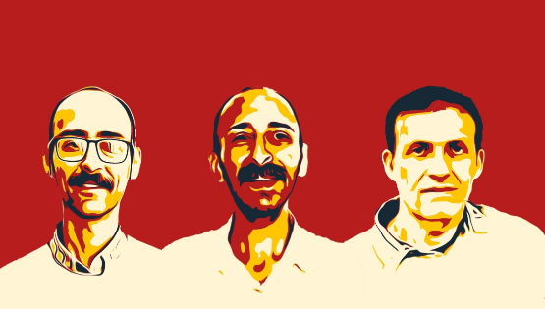
En Turquie, de nouveaux types de prisons ont été introduits discrètement en 2021.
Ils sont appelés prisons de type S, R et Y.
Les prisonniers les appellent « prisons de type puit », car c'est comme si on était jeté dans un puit et qu'on en fermait le couvercle.

Ces changements s’inscrivent dans une longue histoire de violations liées aux conditions de détention inhumaines en Turquie. Cependant, la situation est particulièrement grave pour certains prisonniers en grève de la faim depuis longtemps, dont l’état de santé est devenu critique.
Les prisonniers réclament leur transfert hors des prisons dites S, Y ou de haute sécurité, où leurs droits sont constamment bafoués en raison des conditions de détention inhumaines, puisqu'ils sont privés pendant de longues périodes d'air frais, de lumière du soleil, d'exercice physique et de contact avec d'autres personnes. L'isolement, ajouté à ces conditions de détention, c'est de la torture.

Cas urgent n° 1 : Le 26 octobre 2025, Serkan Onur Yilmaz est en grève de la faim depuis 350 jours. Il a d'abord été transféré à la prison de haute sécurité d'Antalya, où les prisonniers sont détenus dans des conditions d'isolement inacceptables et inhumaines, puis, après une longue grève de la faim, à la prison de type F de Bolu. Comme huit anciens codétenus sont toujours détenus dans ces conditions, il a décidé de poursuivre sa grève de la faim afin d'obtenir leur transfert et a transformé sa grève de la faim en jeûne jusqu'à la mort.
Il se trouve désormais dans un état critique et pourrait mourir à tout moment.

Cas urgent n° 2 : Le deuxième des 16 prisonniers qui ont entamé une grève de la faim ou un jeûne jusqu'à la mort pour protester contre leurs conditions de détention est Ayberk Demirdögen.
Il est en jeûne jusqu'à la mort depuis le 11 mars 2025, soit depuis 230 jours, et se trouve également dans un état extrêmement critique. Lui aussi a été transféré d'une prison appliquant des pratiques d'isolement strictes et se trouve depuis peu dans la prison de type F de Kirikklae. Il poursuit sa grève de la faim afin que d'autres prisonniers soient également transférés.

Cas urgent n° 3 : Fikret Akar, en grève de la faim illimitée depuis 211 jours. Il a été transféré en février de cette année à la prison de haute sécurité de Karatepe à Çorlu et est détenu dans des conditions d'isolement extrêmes et insupportables.
Il demande donc son transfert vers une prison offrant des conditions de détention humaines.
La Turquie tente de réduire au silence les prisonniers révolutionnaires.
Ne les laissons pas seuls.
Une simple signature suffit pour manifester votre solidarité.
Accédez à la pétition en scannant ce QR code : 

Les revendications des prisonniers en grève de la faim doivent être acceptées.
Les prisons de type « puit » doivent être fermées.

Écrivez-nous : Anadolunewsblog@gmail.com
Suivez-nous : Is4pp.org, Tiktok : @is4pp6, Instagram : @is4pp2025

